# 前提

佐々木さんの「RaspberryPiPicoとTofセンサで通信」から、Single.inoを利用した単体のTofセンサによる測定結果をArduinoIDEのシリアルモニタで確認できていること。

# i2c接続概要

今回のi2c接続は1バイトごとの高速通信です。

ビット操作を行うことでint型などの2バイト変数などを送受信できるので、2バイト変数の通信を多用する場合、またそれ用のプログラムを製作します。

# I2C関数について

WireとWire1は別のi2cとして認識される。

サンプルではWireはtofセンサと接続するマスターとして、Wire1はraspberry piと接続するスレーブとして設定している。

マスターがデータを要求するときはWire1.onReceive ()でセットした関数を利用し、データを書き込むときはWire1.onRequest()でセットした関数を利用する。

# 配線

picoにはi2cが二組利用できるが、i2c0とi2c1が存在するので、混同しないように注意する必要がある。

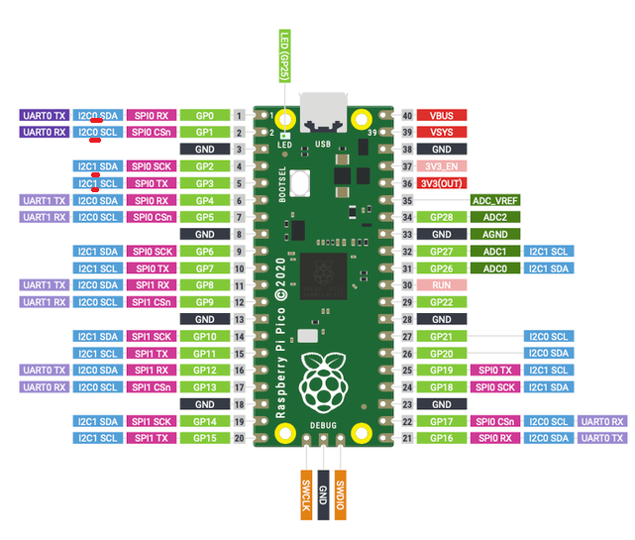

picoピン

配線は下記の通りであるが、ピン番号とgpio、gpを混同しないように注意する。

**picoではWire1.setSDA()やWire1.setSCL()でgp番号を設定する必要がある。**

raspberry pi - pico

pin1 (3.3V) - pin36 (3V3(out))

pin6 (GND) - pin3 (gnd)

pin3 (SDA) - pin4 (I2C1_SDA)

pin5 (SCL) - pin5 (I2C1_SCL)

tofセンサ - pico

3.3V - pin36 (3V3(out))

GND - pin3 (gnd)

SDA - pin1 (I2C0_SDA)

SCL - pin2 (I2C0_SCL)

raspberryPiピン